健康管理中心添置家具
一、清单及参数
1.电脑桌*3张，双层、80cm*50cm*126cm，8mm厚钢化玻璃+铝合金桌脚。
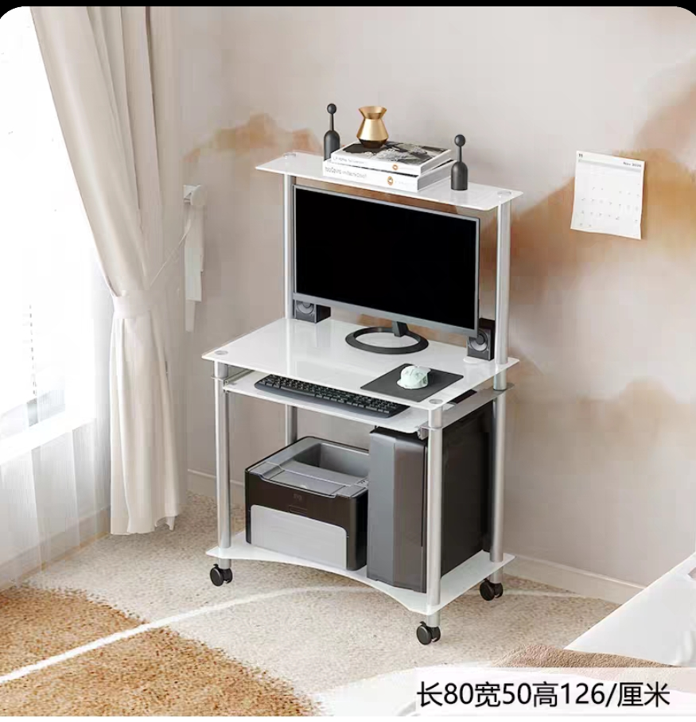
2.主管桌*1张，1400*700*750 1200*600*400 1.基材：台面板规格：板件厚度≥25MM、其他部分板件厚度≥18MM；材料表面经过MDF静电粉未涂装或同等性能要求材料制作，表面光洁无毛刺，配置侧柜。桌面颜色为亮光白色涂装，副柜颜色为亮光白色涂装，表面需光滑，无桔纹现象；板件表面采用六面一次成型技术、台面板无拼接、无基材外露、零VOCS技术、不含重金属、表面耐磨达到3H；具有良好的抗紫外线功能及良好的防水、防霉、抑菌、抗病毒等特性；产品环保性能检测达到GB/T39600-2021标准的ENF级要求、并提供防水、防霉、抑菌、抗病毒等特性的相关证明材料。2.桌架：采用厚度≥1.5mm,一级冷轧钢管，表面经酸洗磷化处理，静电粉末喷涂，漆面均匀，无划痕。焊接部分连接牢固，焊点光滑平整。3.采用优质阻尼缓冲门铰、优质锁具。
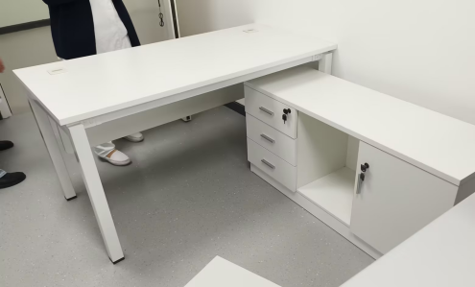
- 主管椅*1把，1、面料：靠背带头靠、坐垫均采用环保优质高弹性网布，透气耐磨，不易松垮，阻燃、撕裂和拉伸性能均符合国家标准，符合国家标准。 2、椅背：背框骨架采用PA+30%玻璃纤维材料，搭配上下升降腰靠，柔软舒适、环保高弹性网布，透气耐磨，符合国家标准，强度符合QB/T2280标准。 3、扶手：固定扶手，主体采用PA+30%玻璃纤维材料，黑色晒纹，强度符合QB/T2280标准，垂直测试750N，水平测试445N 。4、椅座：座框骨架采用PA+30%玻璃纤维材料，黑色晒纹，搭配环保优质高弹性特网网布，透气耐磨，符合国家标准。5、底盘：采用连动底盘（继文一档锁定底盘），原位锁定，带升降、倾仰锁定功能，采用热轧板+塑胶材料，单重3KG，符合国家标准标准。6、气杆：采用品牌气杆，85#40黑色气杆，上下升降，通过施加载荷循环测试 10 万次旋转、升降测试，符合国家标准标准。7、椅脚：黑色尼龙脚，采用PA+30%玻璃纤维材料，注塑一体成型，静压测试1136kg 、冲击测试136公斤，强度符合国家标准标准。8、椅轮：采用60/25黑色PU万向插轮，可以减少噪音，保护地面，强度符合国家标准标准。
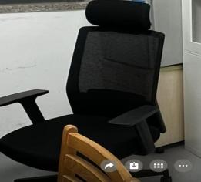

- 办公桌（配活动柜）*29套，1200*600，1.基材：台面板规格：板件厚度≥25MM；材料表面经过MDF静电粉未涂装或同等性能要求材料制作，表面光洁无毛刺，颜色为亮光白色；板件表面采用六面一次成型技术、台面板无拼接、无基材外露、零VOCS技术、不含重金属、表面耐磨达到3H；具有良好的抗紫外线功能及良好的防水、防霉、抑菌、抗病毒等特性；产品环保性能检测达到GB/T39600-2021标准的ENF级要求、并提供防水、防霉、抑菌、抗病毒等特性的相关证明材料。2.桌架：采用钢制方管脚，厚度要求≥1.5MM,一级冷轧钢管，表面经酸洗磷化处理，静电粉末喷涂，颜色与柜体同色，漆面均匀，无划痕。焊接部分连接牢固，焊点光滑平整。
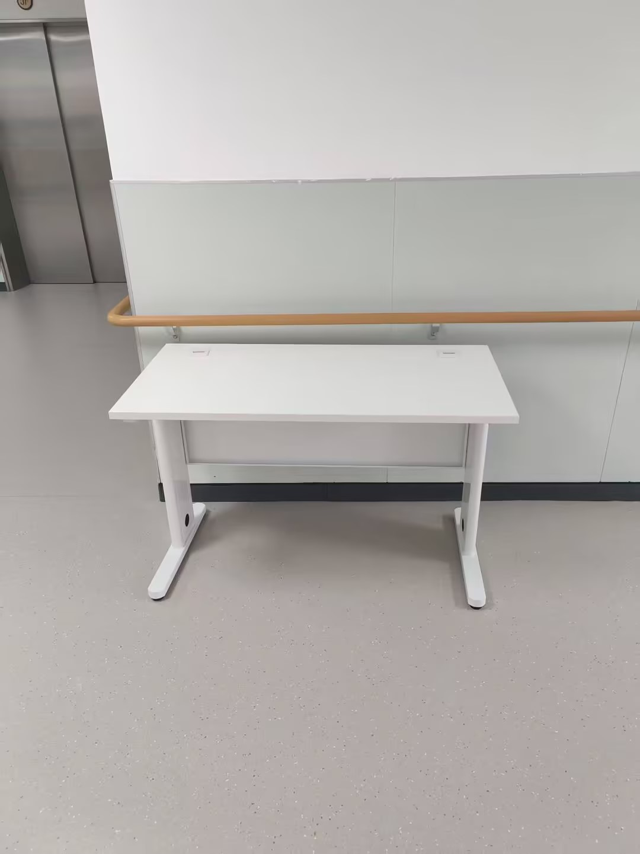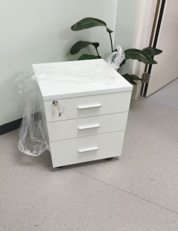
5.单门更衣柜*11个，380*450*1850，1.优质薄边工艺，柜门配锁，可换锁芯配万能钥匙。
2.采用不低于0.7mm厚优质冷扎板，表面经酸洗、除锈处理，静电涂塑，表面具有防水、防霉、抑菌、抗病毒等特性，强度好结构稳定。 并提供防水、防霉、抑菌、抗病毒等特性的相关证明材料。3.采用优质阻尼缓冲门铰链。4.外置通风孔,保证内部空气流通。5.内置挂衣杆，一层层板。
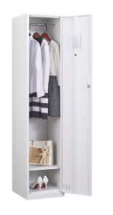
6.双门更衣柜*1个，900*500*1850，1.优质薄边工艺，柜门配锁，可换锁芯配万能钥匙。
2.采用不低于0.7mm厚优质冷扎板，表面经酸洗、除锈处理，静电涂塑，表面具有防水、防霉、抑菌、抗病毒等特性，强度好结构稳定。 并提供防水、防霉、抑菌、抗病毒等特性的相关证明材料。3.采用优质阻尼缓冲门铰链。4.外置通风孔,保证内部空气流通。5.内置挂衣杆，一层层板。
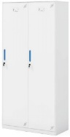
7.三门更衣柜*13个，900*500*1850，1.优质薄边工艺，柜门配锁，可换锁芯配万能钥匙。
2.采用不低于0.7mm厚优质冷扎板，表面经酸洗、除锈处理，静电涂塑，表面具有防水、防霉、抑菌、抗病毒等特性，强度好结构稳定。 并提供防水、防霉、抑菌、抗病毒等特性的相关证明材料。3.采用优质阻尼缓冲门铰链。4.外置通风孔,保证内部空气流通。5.内置挂衣杆，一层层板。
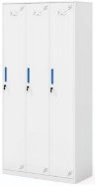
8.采血椅*4个，带滑轮带靠背，海绵包皮。
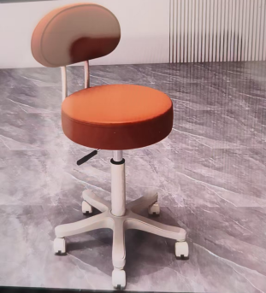
9.病人椅（扶手木质）*31把，实木椅为木质材料制作，表面处理采用环保清水漆，这种处理方式不仅能保持木材的原有纹理，还能提供一定的抗摩擦性和耐久性。‌
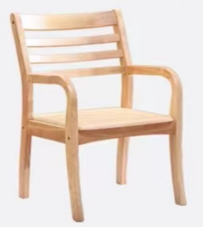
10.边柜* 4组，800*450*1050，采用E0级MFC实木多层板材经防潮、 防腐、 防虫处理,甲醛释放量≤0.5mg/L，达到GB18580-2001的测试标准。基材：进口环保标准E0级实木多层板25mm厚，甲醛释放量符合E0级的人造板基材。封边：PUR封边，封边严密、平整，整块板材严丝合缝，不允许脱胶及表面胶渍颜色可选。
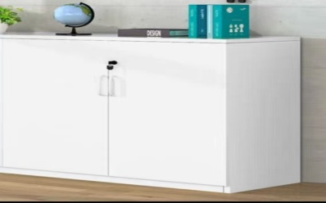
11.边柜*9组，800*450*800，采用E0级MFC实木多层板材经防潮、 防腐、 防虫处理,甲醛释放量≤0.5mg/L，达到GB18580-2001的测试标准。基材：进口环保标准E0级实木多层板25mm厚，甲醛释放量符合E0级的人造板基材。封边：PUR封边，封边严密、平整，整块板材严丝合缝，不允许脱胶及表面胶渍颜色可选。
12.餐桌*6个，800*800*750，1.板材：采用厚度为25mmE0级中纤板，长边采用圆边后成型工艺，甲醛释放量≤0.025mg/m³， 所有材料均经过防虫、防蛀处理，优质 ABS 热风无胶线封边。2.桌架：采用38圆管，厚度≥1.5mm,一级冷轧钢管，表面经酸洗磷化处理，静电粉末喷涂，漆面均匀，无划痕。焊接部分连接牢固，焊点光滑平整。
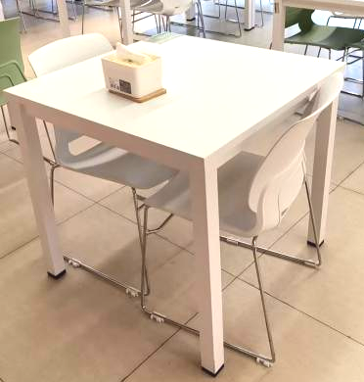
13.钢制排椅（四人位）*36组，四人位：长度≥2320mm×宽≥680mm×高≥760mm,椅座.椅背.支撑架1．材质：非金属材料（尼龙PA66.纤维GF）模聚成型。2．结构：单杆件整体一次成型.座板和背板材料1．材质：背板≥19mm；座板≥27mm厚高密度聚亚氨酯（PU)(内忖钢架，钢架标准.钢管Q235，直径16mm，厚度2.0)模塑成型。2．有良好的弹性，材料结合紧密，频繁使用不会引起变形.起皱.断裂.破碎.承重连接横梁1．材质：优质拉深钢材料，六角形管，厚度2.5mm，经开料，打磨，MDF静电粉未涂装，钢管两头配上封盖，承载力好，美观大方。2.承重连接横梁连接件.Q235三角形钢管，厚度3.0~3.5mm.椅腿（脚）及扶手1.采用优质铝合金材料，经大型模具压铸成型后，静电喷粉喷涂处理。
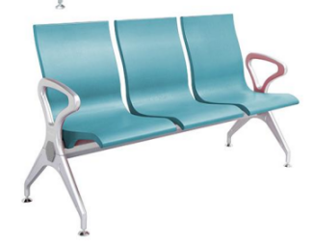

- 质保期：≥5年
- 交货期：≤7天

